**Projet CI3**

**Projet fil rouge**

**OIC1 - Fiche TP4**

**F. CRUZ – A. HASSAN**

|  |  |
| --- | --- |
| **Nom du groupe :** | |
| NOM | Prénom |
|  |  |
|  |  |
|  |  |
|  |  |
|  |  |

Le projet fil rouge CI3 consiste à concevoir, modéliser, dimensionner et réaliser un prototype d’une **Machine automatique de poinçonnage**. L’objectif de cette machine est de poinçonner une feuille en tôle d’aluminium (largeur = 26 mm et épaisseur environ 0.1 mm). Le schéma ci-après montre le flou de matière et la fonction principale de cette machine.

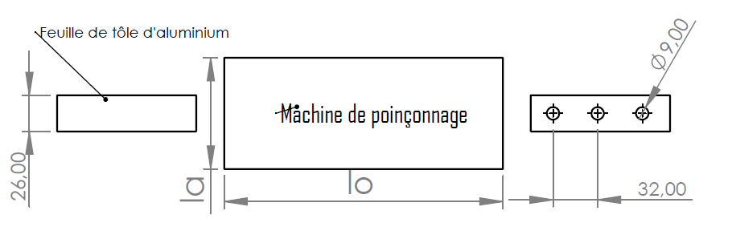

Sortie

Entrée

**Les contraintes imposées sont les suivantes :**

* Le prototype sera entraîné par un seul moteur DC de type RS-PRO 752-2002 (voir polys de cours)
* Le prototype devra être inscrit dans une boite de lo x la x h = 200 x 80 x 250 mm
* Les pièces seront fabriquées en découpe laser et en impression 3D

**Les ressources à votre disposition sont :**

* Lorraine Fab Living Lab (LF2L)
* Composants électroniques Arduino

**Les rendus finaux du projet sont :**

* Poster : valorisation du produit et du travail fourni format A2 vertical en .pdf
* Rapport complémentaire : synthèse avec notes de calcul, références bibliographiques (entre 15 et 20 pages)
* Maquette CAO (onshape)- Simulation du fonctionnement
* Prototype physique fonctionnel
* Documentation complète du projet sur Fabmanager (<https://fabmanager.lf2l.fr/>)

L’ENSEMBLE DES RENDUS CI3 sont à rendre par un fichier ZIP (Un seul dossier par groupe).

**au plus tard le Vendredi 28 juin 2024 à 17H**

**CI3 – TP4 - Durée 4H**

**L’OBJECTIF DE CETTE SEANCE EST LA CONCEPTION DE LA MACHINE DE POINÇONNAGE**

# Analyse fonctionnelle du système. Diagramme Pieuvre et les fonctions du système

# Liste de concepts des solutions issus de la veille technologique

|  |  |
| --- | --- |
| Concept / description | Schéma |
|  |  |
|  |  |
|  |  |

# Mots clés

# Choix de concept

## 4.1 Représentez par un schéma, la machine que vous envisagez

## 4.2 Décrivez son fonctionnement

# Réaliser un prototype en carton pour vérifier le fonctionnement de votre machine et la pré-dimensionner